§ 29. ФОТОМЕТРИЯ

Основные формулы
• Световой поток Ф_{v} испускаемый изотропным* точечным источником света в пределах телесного угла ω, в вершине которого находится источник, выражается формулой
Ф_{v}=Iω,
где I — сила света источника; ω=2π(1 — cos); — угол между осью конуса и его образующей.
• Полный световой поток, испускаемый изотропным точечным источником света,
Ф₀=4πI.
• Освещенность поверхности определяется соотношением
E_{v}=Ф/S,
где S — площадь поверхности, по которой равномерно распределяется падающий на нее световой поток Ф_{v}.
Освещенность, создаваемая изотропным точечным источником света,
E_{v} =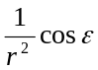,
где r — расстояние от поверхности до источника света; ε — угол падения лучей.
• Сила света любого элемента поверхности косинусного излучателя
I=I₀cosφ,
где φ — угол между нормалью к элементу поверхности и направлением наблюдения; I₀ — сила света элемента поверхности по направлению нормали к этому элементу.
• Яркость светящейся поверхности
L_{v}=I/σ, где I — сила света в направлении наблюдения; σ — площадь проекции светящейся поверхности на плоскость, перпендикулярную этому направлению.
• Светимость определяется соотношением
M_{v}=Ф_{v}/S,
где Ф_{v} — световой поток, испускаемый поверхностью; S — площадь этой поверхности.
Светимость косинусных излучателей
М_{v}=πL_{v}.
Примечание. В соответствии с ГОСТ 26148—84 световые величины обозначаются теми же буквами, что и соответствующие им энергетические величины излучений. Отличаются обозначения только индексами: е — для энергетических величин и v — для световых. Но в обозначениях световых величин индекс v разрешается опускать в тех случаях, когда это не может привести к недоразумениям (например, энергетическая яркость — L_{e} яркость — L_{v} или L).

Примеры решения задач
Пример 1. Прожектор ближнего освещения дает пучок света в виде усеченного конуса с углом раствора 2=40°. Световой поток Ф прожектора равен 80 клм. Допуская, что световой поток распределен внутри конуса равномерно, определить силу света I прожектора.
Решение. Сила света I изотропного источника равна отношению светового потока Ф к телесному углу ω, в пределах которого распространяется световой поток, т. е.
I=Ф/ω. (1)
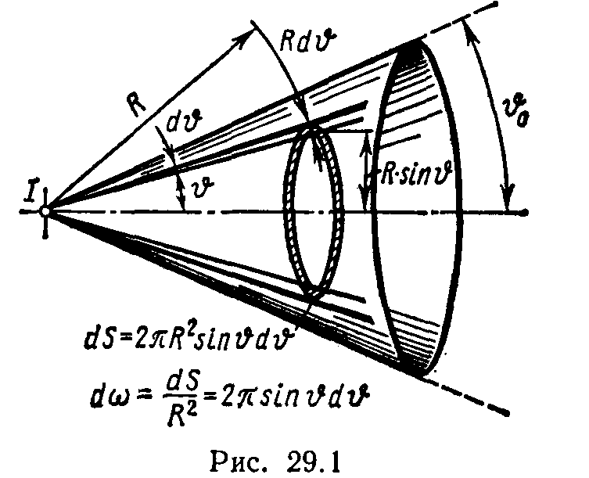
Выразим телесный угол через угол раствора. Из рис. 29.1 следует, что элементарный телесный угол dω =2πsind. Телесный угол, соответствующий углу раствора 2 конуса, выразится интегралом:
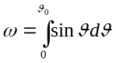, или
ω=2π(1 — cos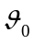) = 4 πsin² (/2).
Подставив выражение ω в формулу (1), получим
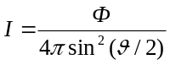. (2)
Произведя вычисления по формуле (2), найдем I==211 ккд.
Пример 2. Люминесцентная цилиндрическая лампа диаметром d=2,5 см и длиной l=40 см создает на расстоянии r=5 м в направлении, перпендикулярном оси лампы, освещенность Е_{v}=2 лк. Принимая лампу за косинусный излучатель, определить; 1) силу света I в данном направлении; 2) яркость L; 3) светимость М лампы.
Решение. 1. Больший из двух размеров лампы — длина — в 12 раз меньше расстояния, на котором измерена освещенность.
Следовательно, для вычисления силы света в данном направлении можно принять лампу за точечный источник и применить формулу
E=I/r², откуда I=Er².
Подставив значения величин в эту формулу и произведя вычисления, получим
I=25 кд.
2. Для вычисления яркости применим формулу
L=I/σ,
где а — площадь проекции протяженного источника света на плоскость, перпендикулярную направлению наблюдения.
В случае цилиндрической люминесцентной лампы проекция имеет форму прямоугольника длиной / и шириной d. Следовательно,
L=I/(ld).
Произведя вычисления по этой формуле, найдем
L=2,5 ккд/м².
3. Так как люминесцентную лампу можно считать косинусным излучателем, то ее светимость
М=πL=7,9 клк.
Задачи*
Световой поток, и сила света
29.1. Определить силу света I точечного источника, полный световой поток Ф которого равен 1 лм.
29.2. Лампочка, потребляющая мощность Р=75 Вт, создает на расстоянии r=3 м при нормальном падении лучей освещенность E=8 лк. Определить удельную мощность р лампочки (в ваттах на канделу) и световую отдачу η лампочки (в люменах на ватт).
29.3. В вершине кругового конуса находится точечный источник света, посылающий внутри конуса световой поток Ф==76 лм. Сила света I источника равна 120 кд. Определить телесный угол ω и угол раствора 2 конуса.
29.4. Какую силу тока I покажет гальванометр, присоединенный к селеновому фотоэлементу, если на расстоянии r=75 см от него поместить лампочку, полный световой поток Ф₀ которой равен 1,2 клм? Площадь рабочей поверхности фотоэлемента равна 10 см², чувствительность i=300 мкА/лм.

Освещенность
29.5. Лампочка силой света I=80 кд находится на расстоянии а=2 м от собирательной линзы с диаметром d=12 см и главным фокусным расстоянием f=40 см. Линза дает на экране, расположенном на расстоянии b=30 см от линзы, круглое светлое пятно. Найти освещенность Е экрана на месте этого пятна. Поглощением света в линзе пренебречь.
29.6. При печатании фотоснимка негатив освещался в течение t₁=3 с лампочкой силой света I₁==15 кд с расстояния r₁=50 см. Определить время t₂, в течение которого нужно освещать негатив лампочкой силой света I₂=60 кд с расстояния r₂==2 м, чтобы получить отпечаток с такой же степенью почернения, как и в первом случае?
29.7. На высоте h=3 м над землей и на расстоянии r=4 м от стены висит лампа силой света I=100 кд. Определить освещенность Е₁ стены и Е₂ горизонтальной поверхности земли у линии их пересечения.
29.8. На мачте высотой h=8 м висит лампа силой света I=1 ккд. Принимая лампу за точечный источник света, определить, на каком расстоянии l от основания мачты освещенность Е поверхности земли равна 1 лк.
29.9. Над центром круглой площадки висит лампа. Освещенность E₁ в центре площадки равна 40 лк, Е₂ на краю площадки равна 5 лк. Под каким углом в падают лучи на край площадки?
29.10. Над центром круглого стола радиусом r=80 см на высоте h=60 см висит лампа силой света I=100 кд. Определить: 1) освещенность E₁ в центре стола; 2) освещенность E₂ на краю стола; 3) световой поток Ф, падающий на стол; 4) среднюю освещенность <E> стола.
29.11. На какой высоте h над центром круглого стола радиусом г=\ м нужно повесить лампочку, чтобы освещенность на краю стола была максимальной?
Яркость и светимость
29.12. Отверстие в корпусе фонаря закрыто плоским молочным стеклом размером 10х15 см. Сила света I фонаря в направлении, составляющем угол φ=60° с нормалью, равна 15 кд. Определить яркость L стекла.
29.13. Вычислить и сравнить между собой силы света раскаленного металлического шарика яркостью L₁=3 Мкд/м² и шарового светильника яркостью L₂=5 ккд/м², если их диаметры d₁ и d₂ соответственно равны 2 мм и 20 см.
29.14. Светильник из молочного стекла имеет форму шара диаметром d=20 см. Сила света I шара равна 80 кд. Определить полный световой поток Ф, светимость М и яркость L светильника.
29.15. Солнце, находясь вблизи зенита, создает на горизонтальной поверхности освещенность E=0,1 Млк. Диаметр Солнца виден под углом α =32'. Определить видимую яркость L Солнца.
29.16. Длина l раскаленной добела металлической нити равна 30 см, диаметр d=0,2 мм. Сила света I нити в перпендикулярном ей направлении равна 24 кд. Определить яркость L нити.
29.17. Яркость L светящегося куба одинакова во всех направлениях и равна 5 ккд/м². Ребро а куба равно 20 см. В каком направлении сила света I куба максимальна? Определить максимальную силу света I_{mах} куба.
29.18. Светящийся конус имеет одинаковую во всех направлениях яркость B=2 ккд/м². Основание конуса не светится. Диаметр d основания равен 20 см, высота h=15 см. Определить силу света I конуса в направлениях: 1) вдоль оси; 2) перпендикулярном оси.
29.19. На высоте h=1 м над горизонтальной плоскостью параллельно ей расположен небольшой светящийся диск. Сила света I₀ диска в направлении его оси равна 100 кд. Принимая диск за точечный источник с косинусным распределением силы света, найти освещенность Е горизонтальной плоскости в точке А, удаленной на расстояние r=3 м от точки, расположенной под центром диска.
29.20. На какой высоте h над горизонтальной плоскостью (см. предыдущую задачу) нужно поместить светящийся диск, чтобы освещенность в точке А была максимальной?
29.21. Определить освещенность Е, светимость М и яркость L киноэкрана, равномерно рассеивающего свет во всех направлениях, если световой поток Ф, падающий на экран из объектива киноаппарата (без киноленты), равен 1,75 клм. Размер экрана 5х3,6 м, коэффициент отражения ρ=0,75.
29.22. На какой высоте h нужно повесить лампочку силой света I=10 кд над листом матовой белой бумаги, чтобы яркость L бумаги была равна 1 кд/м², если коэффициент отражения ρ бумаги равен 0,8?
29.23. Освещенность Е поверхности, покрытой слоем сажи, равна 150 лк, яркость L одинакова во всех направлениях и равна 1 кд/м². Определить коэффициент отражения ρ сажи.

* Источник называется изотропным, если сила света источника одинакова во всех направлениях.
* При решении задач по фотометрии электрические лампочки принимать за изотропные точечные источники света.

